CƠ SỞ LÝ THUYẾT VÀ CÁC MÔ HÌNH NGHIÊN CỨU NƯỚC NGOÀI VÀ TRONG NƯỚC LIÊN QUAN ĐẾN VIỆC QUYẾT ĐỊNH SỬ DỤNG THƯƠNG MẠI DI ĐỘNG
Đinh Thị Thu Hiền
Tóm tắt
Sự phát triển nhanh và rộng các dịch vụ giải trí trên di động đã kéo theo sự thay đổi trong ý định và hành vi sử dụng của người tiêu dùng Vậy điều gì đã làm cho người trẻ quyết định sử dụng các dịch vụ thông qua di động? Những yếu tố nào tác độn đến việc sử dụng các dịch vụ này? Đối với sinh viên, nhu cầu về mua sắm ứng dụng qua mạng internet rất đa dạng và phổ biến. Do đó, việc nghiên cứu thang đo lường ý định sinh viên, tìm ra các yếu tố mới ảnh hưởng đến ý định sử dụng dịch vụ giải trí trên di động của sinh viên trong thời điểm hiện tại là hết sức cần thiết cả về mặt học thuật và thực tiễn hiện nay. Bài viết đưa ra những cơ sở lý thuyết và các nghiên cứu trong cũng như ngoài nước nhằm thấy rõ tầm quan trọng của thương mại di động cũng như tìm các nhân tố tác động đến đề tài.

Cơ sở lý thuyết

Thuyết hành động hợp lý TRA
Thuyết hành động hợp lý TRA (Theory of Reasoned Action) được Ajzen và Fishbein xây dựng từ cuối thập niên 60 của thế kỷ XX và được hiệu chỉnh mở rộng trong thập niên 70 là một trong những lý thuyết quan trọng nhất về nghiên cứu ý định hành vi. Lý thuyết này chỉ ra rằng ý định hành vi là yếu tố quan trọng nhất để dự đoán hành vi tiêu dùng (Actual Behavior). Ý định hành vi bị ảnh hưởng bởi hai yếu tố: thái độ và chuẩn chủ quan. Sau đó, Davis (1985) đưa ra mô hình chấp nhận công nghệ TAM (Technology Acceptance Model) để giải thích các yếu tố ảnh hưởng sự chấp nhận công nghệ và hành vi người sử dụng công nghệ trên cơ sở của lý thuyết TRA. Mô hình TAM khảo sát mối liên hệ và ảnh hưởng của các yếu tố nhận thức tính dễ sử dụng, nhận thức sự hữu ích đến thái độ, từ đó ảnh hưởng đến ý định và hành vi trong việc chấp nhận công nghệ thông tin của người sử dụng. Ý định được xem là tiền đề trực tiếp dẫn đến hành vi sử dụng công nghệ trong mô hình TAM. Nghiên cứu của Zhang và ctg (2012) cũng khẳng định ý định sử dụng là một khái niệm rất quan trọng trong nghiên cứu hành vi tiêu dùng và cũng là yếu tố quan trọng nhất quyết định hành vi tiêu dùng thực tế. Do đó, nghiên cứu này tập trung xem xét các yếu tố ảnh hưởng đến ý định hành vi sử dụng TMDĐ của người tiêu dùng.

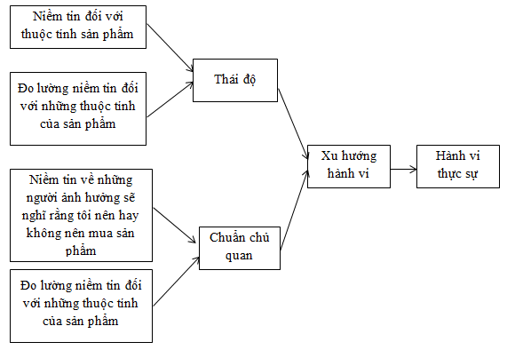
Sơ đồ 2.1. mô hình thuyết hành động hợp lí TRA
Mô hình chấp nhận công nghệ TAM
Mô hình TAM khảo sát mối liên hệ và ảnh hưởng của các yếu tố nhận thức tính dễ sử dụng, nhận thức sự hữu ích đến thái độ, từ đó ảnh hưởng đến ý định và hành vi trong việc chấp nhận công nghệ thông tin của người sử dụng. Ý định được xem là tiền đề trực tiếp dẫn đến hành vi sử dụng công nghệ trong mô hình TAM. Nghiên cứu của Zhang và ctg (2012) cũng khẳng định ý định sử dụng là một khái niệm rất quan trọng trong nghiên cứu hành vi tiêu dùng và cũng là yếu tố quan trọng nhất quyết định hành vi tiêu dùng thực tế. Do đó, nghiên cứu này tập trung xem xét các yếu tố ảnh hưởng đến ý định hành vi sử dụng TMDĐ của người tiêu dùng.
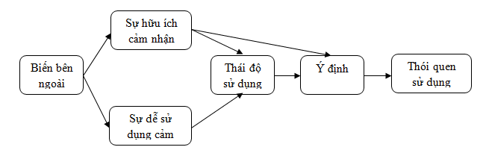
Sơ đồ 2.2. mô hình chấp nhận công nghệ TAM

Các mô hình nghiên cứu

Mô hình nghiên cứu trên thế giới
a) Mô hình nghiên cứu các nhân tố ảnh hưởng đến quyết định sử dụng thanh toán điện tử của người tiêu dùng (Taylor và Todd năm 1995b)

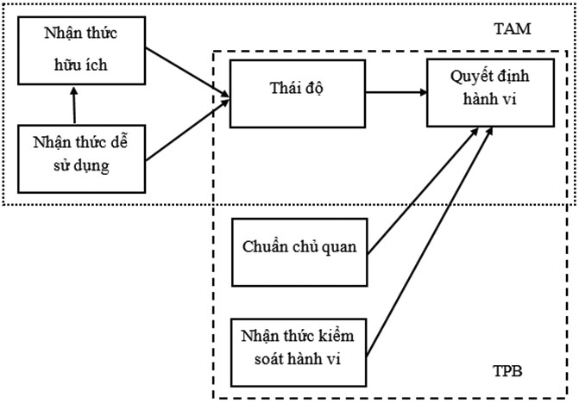
Sơ đồ 2.3. Mô hình nghiên cứu các nhân tố ảnh hưởng đến quyết định sử dụng thanh toán điện tử của người tiêu dùng
Nghiên cứu này chỉ ra khả năng của TAM (Mô hình chấp nhận công nghệ) để dự đoán quyết định hành vi của người sử dụng -công nghệ mới và việc sử dụng thực tế đã được hỗ trợ bởi rất nhiều nghiên cứu thực nghiệm nhưng mô hình này không có hai nhân tố (nhân tố xã hội và kiểm soát hành vi) đã được chứng minh bởi nhiều nghiên cứu để có khả năng đáng kể ảnh hưởng đến việc sử dụng thực tế của người sử dụng trong việc sử dụng công nghệ mới. Taylor và Todd (1995) đã đề xuất một mô hình C-TAM-TPB bằng cách kết hợp mô hình TPB (Mô hình lý thuyết hành vi hoạch định) và TAM.
b) Nghiên cứu về sự chấp nhận thương mại di động (Dai và Pavila năm 2009)

Tính dễ sử dụng
Sự hữu ích
Chi phí
Chuẩn chủ quan
Sự tín nhiệm
Quyết định sử dụng

Sơ đồ 2.4. Mô hình nghiên cứu về sự chấp nhận
thương mại di động
Nghiên cứu của Dai và Pavila chỉ ra rằng có 5 yếu tố tác động đến quyết định sử dụng TMDĐ: tính dễ sử dụng, sự hữu ích, chi phí, sự tín nhiệm, chuẩn chủ quan. Thông qua mô hình này tác giả chỉ ra rằng những yếu tố tác động đến mô hình quyết định sử dụng kế thừa từ mô hình TRA và TAM.

Các mô hình nghiên cứu ở Việt Nam

a) Nghiên cứu các nhân tố ảnh hưởng đến quyết định sử dụng phương thức thanh toán điện tử của người tiêu dùng (NCS. ThS. Vũ Văn Điệp năm 2017)

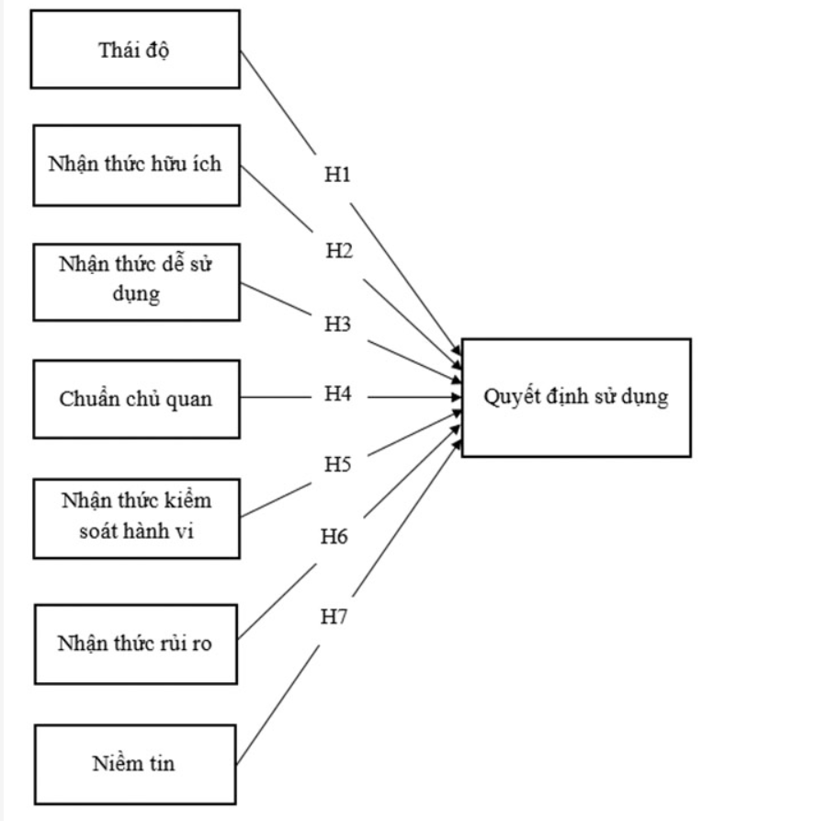
Sơ đồ 2.5. mô hình nghiên cứu các nhân tố ảnh hưởng đến quyết định sử dụng phương thức thanh toán điện tử của người tiêu dùng
Với mô hình nghiên cứu này, tác giả đưa thêm hai nhân tố tác động: nhận thức rủi ro và niềm tin với mong muốn sẽ tìm và phân tích để xác định các nhân tố có vai trò quyết định đối với quyết định sử dụng thanh toán điện tử của người tiêu dùng. Thông qua đó, có thể giúp các doanh nghiệp, các ngân hàng và các nhà cung cấp dịch vụ thanh toán điện tử xác định các chiến lược xây dựng và phát triển và nâng cao hơn nữa các dịch vụ thanh toán điện tử.

b) Nghiên cứu nhân tố ảnh hưởng đến quyết định sử dụng dịch vụ mobile Banking của khách hàng tại Ngân hàng Nông nghiệp và Phát triển nông thôn, chi nhánh tỉnh Thanh Hóa (TS. Lê Hoằng Bá Huyền và Lê Thị Hương Quỳnh năm 2018)

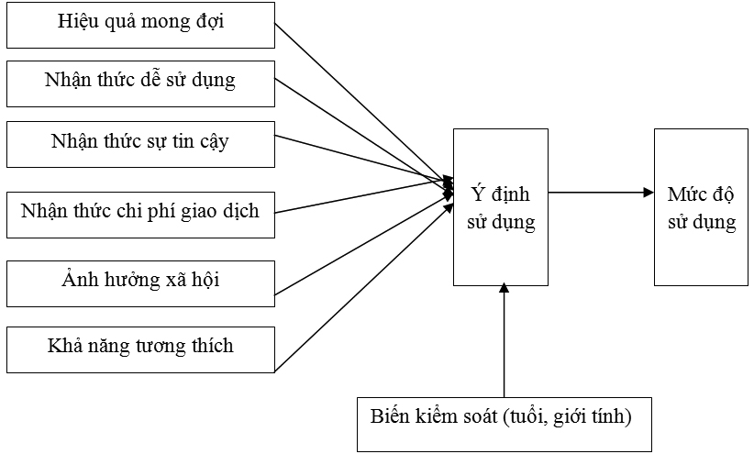
Sơ đồ 2.6. mô hình nghiên cứu các nhân tố ảnh hưởng đến quyết định sử dụng dịch vụ M-Banking của khách hàng tại ngân hàng Agirbank tỉnh Thanh Hóa.
Nghiên cứu này giả thuyết rằng các yếu tố ảnh hưởng đến chấp nhận và sử dụng mobile banking bao gồm:
(1) Hiệu quả mong đợi: Mức độ mọi người tin tưởng rằng sử dụng hệ thống này sẽ làm giúp cho công việc của họ đạt hiệu quả cao hơn.
(2) Nhận thức dễ sử dụng: Mức độ mà mọi người tin tưởng rằng sử dụng hệ thống này là dễ dàng đăng nhập và sử dụng dịch vụ mobile banking.
(3) Ảnh hưởng xã hội: Là một cá nhân cảm nhận và sẽ sử dụng mobile banking bị tác động mạnh bởi những người xung quanh họ.
(4) Nhận thức sự tin cậy: Là mức độ tin tưởng rằng một tổ chức sẽ xử lý tất cả các giao dịch một cách an toàn và bảo mật thông tin cá nhân.
(5) Khả năng tương thích: Là môi trường bên ngoài giúp người dùng vượt qua rào cản sử dụng một ngành công nghệ thông tin mới.
(6) Nhận thức về chi phí giao dịch: Là mức độ tin tưởng vào khoản thanh toán việc sử dụng mobile banking.
(7) Ý định sử dụng: Là sự sẵn sàng chấp nhận sử dụng mobile banking của khách hàng.
(8) Mức độ sử dụng: Là việc sử dụng thường xuyên dịch vụ mobile banking của khách hàng.
c) Nghiên cứu các yếu tố ảnh hưởng đến ý định sử dụng dịch vụ thương mại di động của người tiêu dùng tỉnh An Giang (Nguyễn Đinh Yến Oanh và Phạm Thị Thúy Uyên năm 2016)
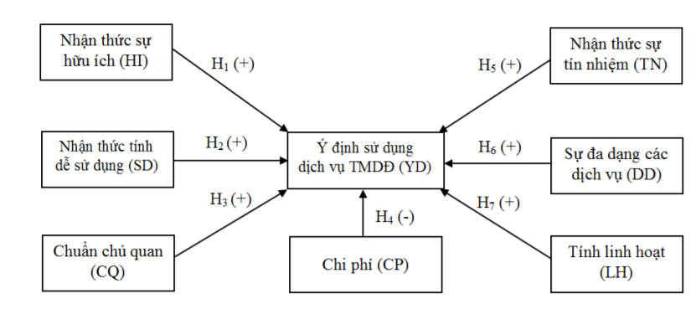
Sơ đồ 2.7. Mô hình nghiên cứu các yếu tố ảnh hưởng đến ý định sử dụng dịch vụ thương mại di động của người tiêu dùng tỉnh An Giang
Kết quả nghiên cứu cho thấy thang đo lường ý định bao gồm bảy thành phần chính là tính linh hoạt, dịch vụ đa dạng, nhận thức sự hữu ích, nhận thức sự tín nhiệm và nhận thức tính dễ sử dụng, chuẩn chủ quan và sự đa dạng. Trong đó, tính linh hoạt là thành phần có ảnh hưởng mạnh nhất đến ý định sử dụng dịch vụ TMDĐ của người tiêu dùng. Nên, doanh nghiệp cần quan tâm thúc đẩy ý định sử dụng của người tiêu dùng, thông qua các nhân tố chính ảnh hưởng đến ý định, từ đó áp dụng những chiến lược phù hợp nhằm nâng cao sự chấp nhận TMDĐ.

TÀI LIỆU THAM KHẢO
- Nguyễn Đinh Yến Oanh và Phạm Thị Thúy Uyên năm (2016). Các yếu tố ảnh hưởng đến ý định sử dụng dịch vụ thương mại di động của người Tiêu dùng tỉnh An Giang.
- Taylor và Todd năm (1995)Các nhân tố ảnh hưởng đến quyết định sử dụng thanh toán điện tử của người tiêu dùng.
- Dai và Pavila năm (2009)Sự chấp nhận thương mại di động.
- TS. Lê Hoằng Bá Huyền và Lê Thị Hương Quỳnh (năm 2018). Các nhân tố ảnh hưởng đến quyết định sử dụng dịch vụ mobile Banking của khách hàng tại Ngân hàng Nông nghiệp và Phát triển nông thôn, chi nhánh tỉnh Thanh Hóa.
- Davis, F.D. (1985). A Technology Acceptance Model for Empirically Testing New End-User Information Systems: Theory and Results. Doctoral dissertation: MIT Sloan School of Management, Cambridge, MA

